Endnote中获取全文的设置方法

通过Endnote获取全文的两种方式为：
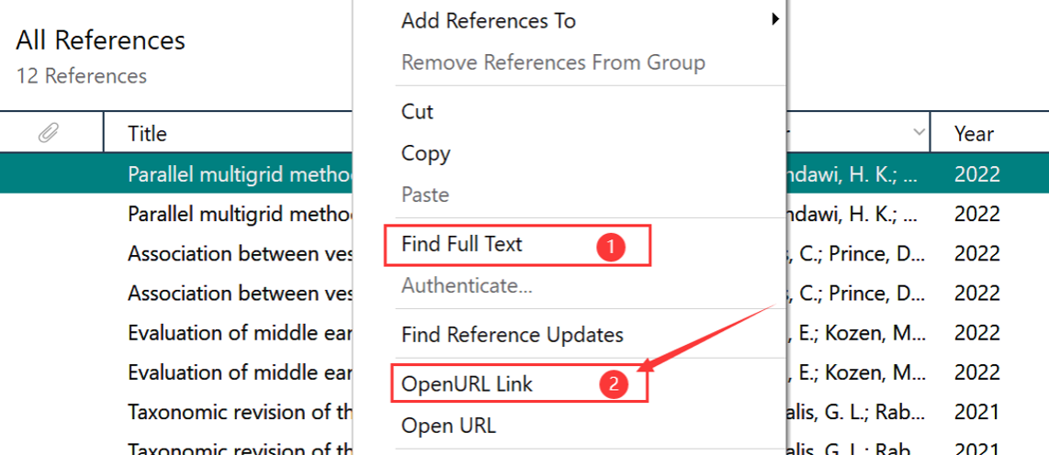
1.Find Full Text 是EndNote 文献管理软件携带的查找文章全文功能，但受限于机构的订购权限，及与不同出版社的技术交互，有些本馆已订购的文献，也是无法通过Find Full Text 功能获取到全文，因此只能作为查找全文的一种方式。
2.OpenURL一种解决不同的数字资源系统互操作进行资源整合的方法，也是一项的技术标准。开放链接是一种附带有元数据信息和资源地址信息的URL。可用来解决二次文献数据库到原文服务的动态链接问题，服务提供方（目前为EBSCO）维护的OpenURL链接解析器能够在相关服务网页上动态生成开放链接，方便读者快速获取原文。
EDS Fulltext Finder是一种基于 OpenURL 标准的参考链接服务系统，可为图书馆用户提供从书目信息到全文资源及相关服务的一站式链接服务。其地址为： https://resolver.ebscohost.com/openurl。
Endnote中相关配置方法
1. 在Endnote菜单中选择 “Edit > Preferences > Find Full Text”;
2. 选中OpenURL，“Enable OpenURL”;
3. 在 “OpenURL Path”中输入: https://resolver.ebscohost.com/openurl?authtype=ip,shib&custid=s1397862&groupid=main
4. Click “OK”使用时，在Endnote的文献列表中右键点击一篇文献，然后在弹出菜单中选择“获取全文”或者点看URL，Endnote会通过多种方式自动查找这篇文献的全文并下载到Endnote中。校内外均可访问。

